**Министерство науки и высшего образования Российской Федерации**

**ФЕДЕРАЛЬНОЕ ГОСУДАРСТВЕННОЕ АВТОНОМНОЕ**

**ОБРАЗОВАТЕЛЬНОЕ УЧРЕЖДЕНИЕ**

**ВЫСШЕГО ОБРАЗОВАНИЯ**

**«НАЦИОНАЛЬНЫЙ ИССЛЕДОВАТЕЛЬСКИЙ УНИВЕРСИТЕТ ИТМО»**

**Факультет программной инженерии и компьютерной техники**

**ВЫПУСКНАЯ АТТЕСТАЦИОННАЯ РАБОТА**

**«ПРОЕКТИРОВАНИЕ И РАЗРАБОТКА ВЕБ-РЕСУРСА»**

Автор: Семененко М.М.

Направление подготовки:   
«Веб-разработчик»  
Руководитель: Сивинский С.А.

Санкт-Петербург, 2022

СОДЕРЖАНИЕ

ВВЕДЕНИЕ 3

1 Структура сайта 5

2 Обзор используемых технологий 9

3. Особенности разработки сайта 10

Заключение 11

Список ИСПОЛЬЗОВАННОЙ литературы 12

# ВВЕДЕНИЕ

Как показывает статистика, на сегодняшний день главным источником информации является Интернет. Интернет позволяет использовать современные технологии для развития информационной поддержки и позволяет получать доступ к информации разным социальным группам людей, не относящимся к категории специалистов в области IT. Активное развитие Интернета привело к возможности создания web-сайтов для предоставления различного рода информации и услуг.

Основным информационным ресурсом сети Интернет является web-сайт. С помощью сайта можно предоставить интересующую потенциального клиента информацию, продемонстрировать преимущества перед конкурентами, осуществлять непосредственный контакт с пользователями, их информационную поддержку. Web-сайт – это виртуальный офис, работающий круглосуточно и без выходных, дающий возможность в любой момент получить нужную информацию. Иметь собственный Интернет-ресурс стало необходимостью. Помимо прочего, это существенно повышает имидж в глазах потенциальных клиентов и партнеров. В то же время, отсутствие сайта настораживает, говорит о несерьезности компании.

Именно поэтому, тема разработки сайта является довольно актуальной и востребованной.

**Объектом исследования** является процесс создания web-сайта.

**Предметом исследования** является технология создания web-сайта.

**Целью аттестационной работы** является приобретение теоретических знаний и практических умений по разработке сайтов с применением современных средств программирования.

Для реализации указанной цели необходимо решить следующие задачи:

* провести анализ существующего программного обеспечения для создания веб-сайтов;
* рассмотреть языки программирования, используемые в веб-технологиях;
* спроектировать структуру и разработать проект веб-сайта;

В ходе проведения исследовательской работы оказались востребованными следующие методы исследования: анализ, изучение и обобщение существующей практики, аналогия, сравнение, моделирование, классификация.

Результат работы – создание сайта для ветеринарной клиники «Котенок ГАВ». Предполагается, что созданный сайт будет конкурентно-способным и будет использоваться ветклиникой в качестве рабочей страницы, а также привлечёт новых клиентов.

# 1 Структура сайта

Состав сайта включает в себя:

* шапка сайта: логотип, верхнее меню, форма поиска, ссылки на соц сети клиники;
* контент сайта: текстовая и графическая наполняющая;
* Блок о клинике
* Блок с контактными данными и отметкой офиса на карте
* Футер сайта: с дополнительной информацией;
* Фон сайта: Отдельный фон футера, повторяющийся на всех страницах и несколько фонов для контейнеров разных страниц, для выделения информации.
* В соответствии с разработанной структурой была спроектирована главная страница web-сайта. Переход по структурным элементам осуществляется с помощью якорных ссылок.
* Главная страница сайта содержит основную ознакомительную информацию о ветеринарной клинике.
* Меню сайта закреплено в верхнем блоке страниц, оно всегда на виду, дает возможность легко перейти на другие разделы (Рисунок 1).
* Меню сайта имеет Css анимацию (эффект увеличения, подчеркивания при наведении и смена цвета. Рисунок 2)



Рисунок 1 – Внешний вид верхнего меню

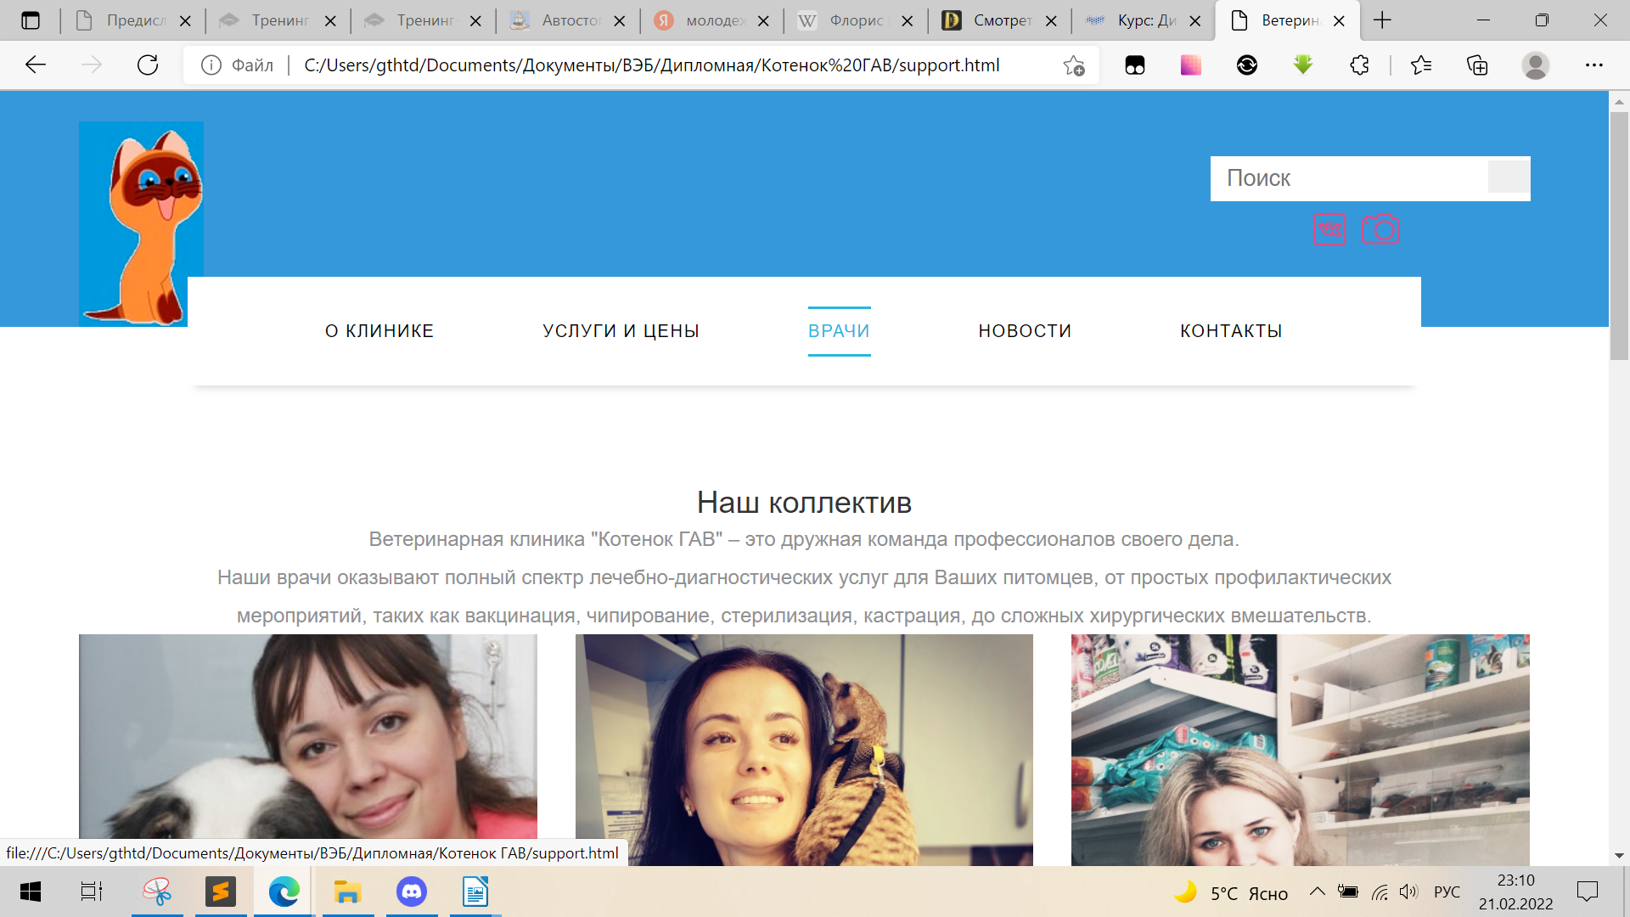

Рисунок 2 — Внешний вид анимации верхнего меню

* Логотип является также кнопкой возврата на главную страницу сайта.
* Раздел с услугами клиники имеет информацию по теме оказываемых услуг: скачиваемый прайс в doc-формате, список доступных врачебных манипуляций , в виде открываемого отдельного файла pdf, и кнопки-ссылки на полезные ресурсы, со вставкой картинки в каждом блоке.

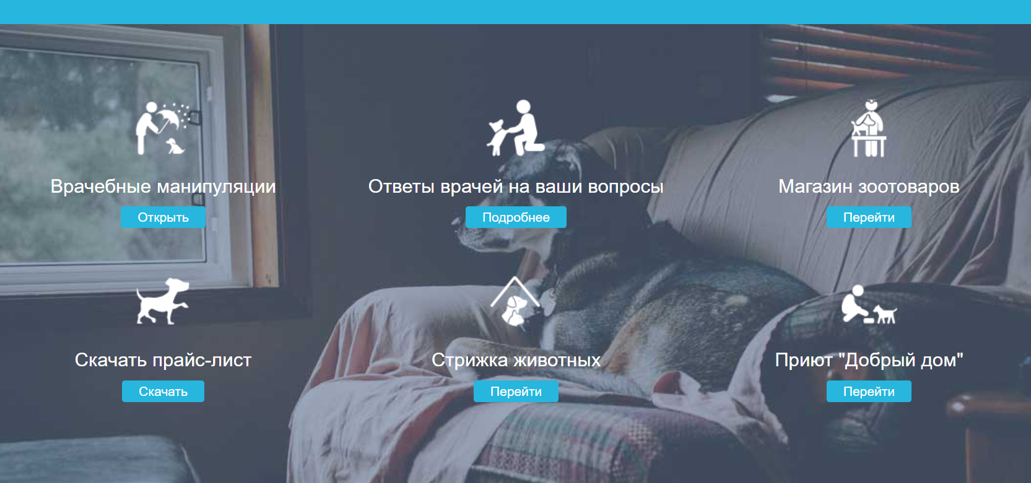

Рисунок 3 – Внешний вид раздела «Услуги и цены»

* Раздел «Врачи» содержит информацию о специалистах клиники, с фотографией и описанием специализации.

У данного раздела так же имеется анимационный эффект с приподниманием блоков с описанием специализации при наведении указателя мыши

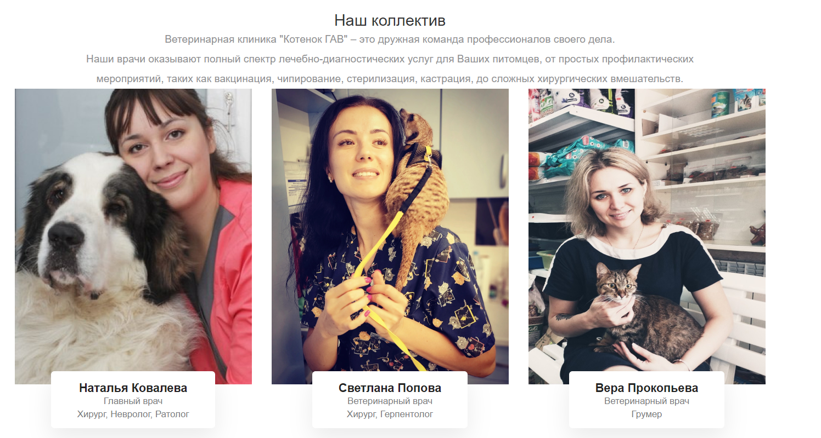

Рис 4 – Внешний вид эффект приподнимания и тени: блок «Наш коллектив»

* Раздел «Новости» содержит статьи о работе клинике и полезные советы клиентам .

У данного раздела так же имеется анимационный эффект с увеличением изображения при наведении указателя мыши. А также работает фильтрация статей по выбранным направлениям описания.

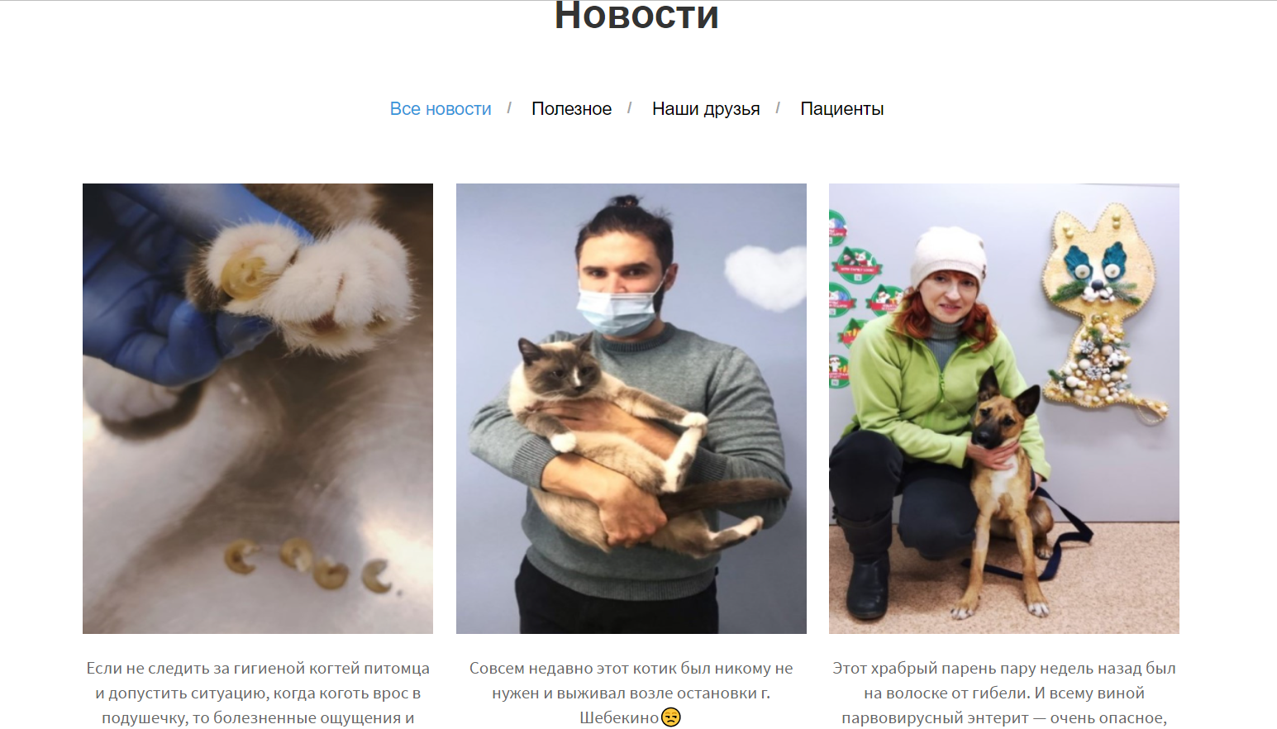

Рис 5 – Стандартное состояние изображения в блоке «Новости»

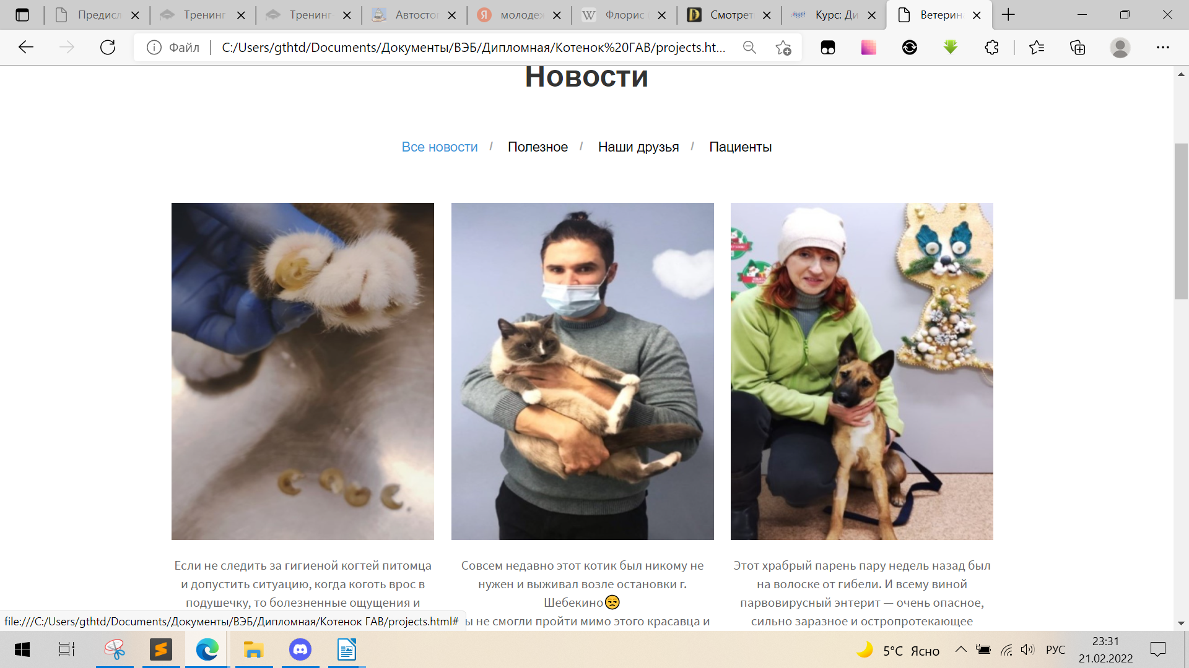

Рис 6 – Внешний вид эффект увеличения изображения в блоке «Новости»

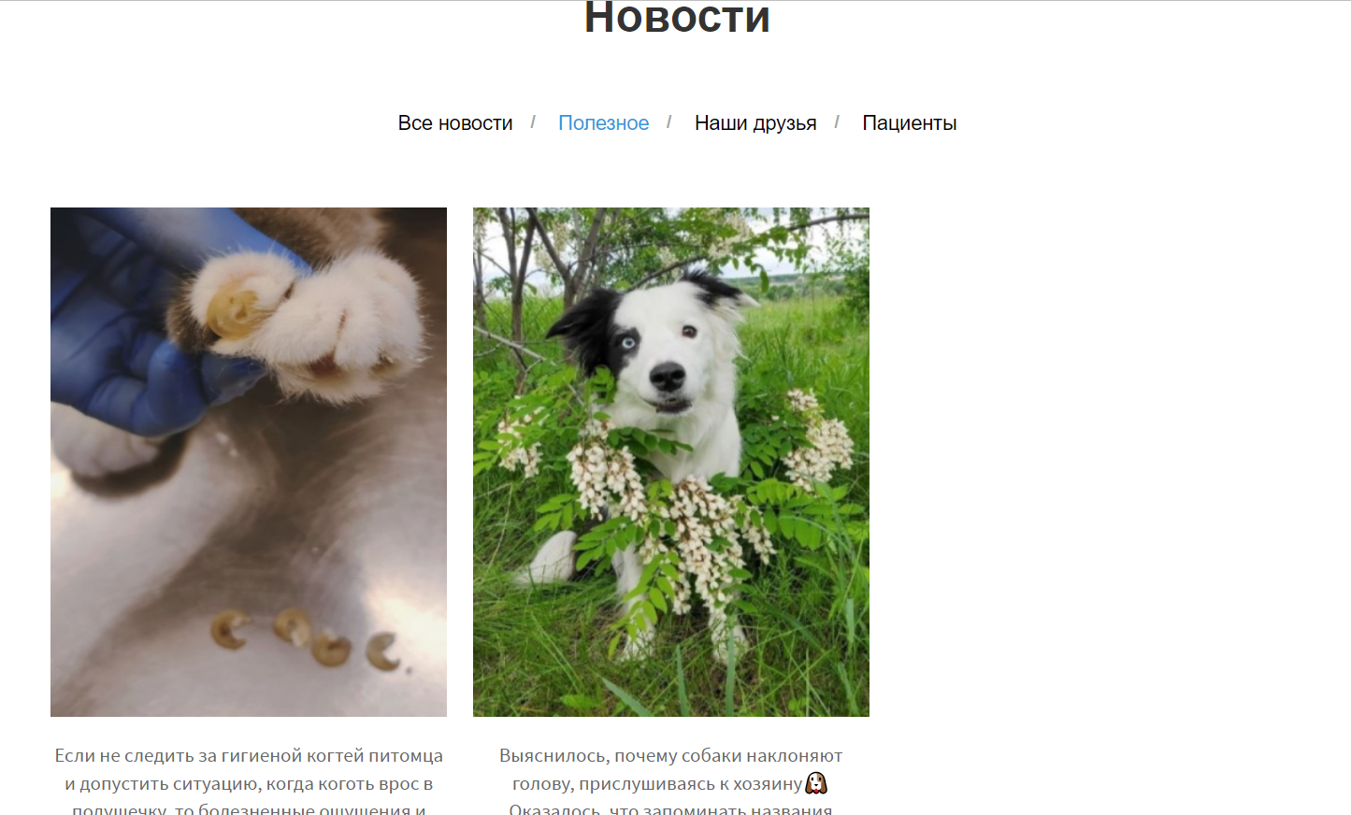

Рис 7 – Работа эффекта фильтрации в блоке «Новости»

* Раздел «Контакты» содержит информацию о том, как связаться с ветклиникой (номер телефона, адрес, мэйл, карта с указанием расположения штаб-квартиры клуба). Также реализована форма отправки вопросов администраторам клиники.

# 2 Обзор используемых технологий

При разработке сайта использовались данные технологии:

Sublime Text – Редактор (IDE). Sublime text - проприетарный текстовый редактор. Поддерживает большое количество языков программирования и имеет возможность [подсветки синтаксиса](https://ru.wikipedia.org/wiki/Подсветка_синтаксиса) для [C](https://ru.wikipedia.org/wiki/C_(язык_программирования)), [C++](https://ru.wikipedia.org/wiki/C%2B%2B), [C#](https://ru.wikipedia.org/wiki/C_Sharp), [CSS](https://ru.wikipedia.org/wiki/CSS), [D](https://ru.wikipedia.org/wiki/D_(язык_программирования)), [Dylan](https://ru.wikipedia.org/wiki/Dylan_(язык_программирования)), [Erlang](https://ru.wikipedia.org/wiki/Erlang), [HTML](https://ru.wikipedia.org/wiki/HTML), [Groovy](https://ru.wikipedia.org/wiki/Groovy), [Haskell](https://ru.wikipedia.org/wiki/Haskell), [Java](https://ru.wikipedia.org/wiki/Java), [JavaScript](https://ru.wikipedia.org/wiki/JavaScript), [LaTeX](https://ru.wikipedia.org/wiki/LaTeX), [Lisp](https://ru.wikipedia.org/wiki/Lisp), [Lua](https://ru.wikipedia.org/wiki/Lua), [Markdown](https://ru.wikipedia.org/wiki/Markdown), [MATLAB](https://ru.wikipedia.org/wiki/MATLAB), [Ocaml](https://ru.wikipedia.org/wiki/OCaml), [Perl](https://ru.wikipedia.org/wiki/Perl), [PHP](https://ru.wikipedia.org/wiki/PHP), [Python](https://ru.wikipedia.org/wiki/Python), [R](https://ru.wikipedia.org/wiki/R_(язык_программирования)), [Ruby](https://ru.wikipedia.org/wiki/Ruby), [Rust](https://ru.wikipedia.org/wiki/Rust_(язык_программирования)), [SQL](https://ru.wikipedia.org/wiki/SQL), TCL и [XML](https://ru.wikipedia.org/wiki/XML).

Обладает возможностями такими, как: быстрая навигация, командная палитра, одновременное редактирование, высокая степень настраиваемости.

Sublime Text позволяет пользователю собирать программы и запускать их без необходимости переключаться на командную строку. Пользователь также может настроить свою систему сборки и включить автоматическую сборку программы каждый раз при сохранении кода. Интерфейс интуитевен и хорошо подходит для начинающих пользователей.

Также в дипломной работе была использована технология Flexbox  (сокращение от *flexible box* - "гибкий / резиновый блок") — это современный нативный метод верстки страниц сайта с помощью каскадных таблиц стилей. **Flexbox** был введен в составе отдельного модуля - CSS Flexible Box Layout Module, этот модуль (спецификация) описывает модель CSS, оптимизированную для дизайна пользовательского интерфейса и позволяет быстро решать важные задачи при построении макета.

WordPress - свободно распространяемая система управления содержимым сайта с открытым исходным кодом .Были использованы в качестве образца, некоторые плагины, позволившие расширить функционал сайта (в частности система фильтрации и JS script)

Google Chrome — веб-браузер, разрабатываемый компанией Google на основе свободного браузера Chromium и движка Blink. Браузер использовался для проверки отображения сайта в процессе создания, а также для проверки работы сайта при разных разрешениях экрана в режиме “devtools”.

Adobe Photoshop CC — графический редактор, созданный компанией Adobe, и который используется для создания и изменения изображений в цифровом формате. Adobe Photoshop CC может работать как на персональных компьютера, так и на мобильных устройствах, используя широкий набор улучшенных рабочих процессов. Программа использовалась для обработки изображений в формате .psd и .jpg.

# 3. Особенности разработки сайта

Верстка сайта была реализована при помощи языка разметки HTML - HyperText Markup Language и с использованием библиотеки Bootstrap 5.

Фреймворк Bootstrap представляет собой свободный набор инструментов для создания [сайтов](https://ru.wikipedia.org/wiki/Сайт) и [веб-приложений](https://ru.wikipedia.org/wiki/Веб-приложение). Включает в себя [HTML](https://ru.wikipedia.org/wiki/HTML)- и [CSS](https://ru.wikipedia.org/wiki/CSS)-шаблоны оформления для [типографики](https://ru.wikipedia.org/wiki/Типографика), веб-форм, кнопок, меток, блоков навигации и прочих компонентов веб-интерфейса, включая [JavaScript](https://ru.wikipedia.org/wiki/JavaScript)-расширения.

Физическая структура сайта позволяет менять дизайн и его функции при помощи html и CSS. Сайт состоит из нескольких файлов html, и для удобства редактирования и стилизации разбит на несколько блоков:

* index – блок с описанием деятельности организации;
* price – блок с услугами, ценами и ссылками на полезные ресурсы;
* support – блок с описанием врачей клиники;
* projects – блок с полезными статьями и историями пациентов клиники;
* contacts – блок с контактами организации.

Оформление страниц сайта реализовано через синтаксис CSS. Стили подключаются путем создания нескольких внешних CSS‐файлов, связанных с HTML‐документом при помощи операции тега <link>. Также подключен фреймворк Bootstrap, в виде файла css, который также связывается с HTML-документом при помощи тега <link>.

Сайт сверстан с помощью редактора Sublime text.

# Заключение

Проведенное исследование помогло подтвердить актуальность рассмотренных в аттестационной работе вопросов в области разработки и создания современного web-сайта.

В процессе выполнения работы удалось решить следующие задачи:

* проведено сравнение веб-сайтов со схожей тематикой, изучены дизайн и технические данные похожих сайтов;
* определена структура и содержимое для страниц веб-сайта;
* исправлены ошибки, возникшие в ходе разработки;
* проведён анализ разработанного веб-сайта и его содержимого;
* изучено современное программное обеспечение, применяемое для создания web-сайтов;
* изучены различные методы и способы размещения на web-страницах разнообразной информации.

В ходе выполнения аттестационной работы был создан современный web-сайт для ветеринарной клиники, сайт наполнен контентом.

Разработанный сайт имеет ряд отличительных особенностей:

* современный дизайн;
* гибкая система отображения информации на различных экранах;
* сайт наполнен необходимой информацией.

Исходя из материалов дипломной работы можно сказать, что поставленные задачи, сформулированные во введении решены. Цель дипломной работы достигнута.

# Список ИСПОЛЬЗОВАННОЙ литературы

1. Ветеринарная клиника «Белый клык» // Сайт «Ветеринарная клиника «Белый клык». Режим доступа: [https://www.bkvet.ru](https://www.zolotoykolos.ru/)
2. Ветеринарная клиника Сотникова // Сайт «Ветеринарная клиника Сотникова». Режим доступа: [h](https://www.zolotoykolos.ru/)ttps://spbvet.com
3. Ветеринарная клиника «Друзья» // Сайт «Ветеринарная клиника «Друзья». Режим доступа: [https://](https://www.zolotoykolos.ru/)friends31.ru
4. Статья о дизайне и продвижении сайта ветеринарной клиники на habr.com: [https://](https://www.zolotoykolos.ru/)habr.com/ru/company/eurostudio/blog/303644/
5. Анализ сайтов [электронный ресурс] // Сайт PR-CY. Режим доступа: [https://pr-cy.ru](https://pr-cy.ru/) (Дата обращения: 20.12.2021)
6. Wikipedia – Google Chrome [электронный ресурс] // Википедия. Режим доступа: <https://ru.wikipedia.org/wiki/Google_Chrome>
7. Описание Adobe Photoshop CC [электронный ресурс] // Сайт I.T.PRO. Режим доступа: <https://itpro.ua/product/adobe-photoshop-cc/?tab=description>
8. Про Bootstrap 5 [электронный ресурс] // Русскоязычный сайт Bootstrap 5. Режим доступа: [https://bootstrap5.ru](https://bootstrap5.ru/)